Учреждение образования

«Брестский государственный технический университет»

Лабораторная работа №5

По дисциплине: «Методы оптимизации»

Тема: «Максимальный поток на сети»

Вариант 8

Выполнил:

Студент 4 курса

Группы ПО-7

Смушко О.Р.

Проверил:

Гладкий И.И.

2023

**Цель работы:**

На сети, изображенной ниже, сформировать поток максимальной мощности, направленный из истока I в сток S при условии, что пропускные способности всех ребер в обоих направлениях одинаковы. Выписать ребра, образующие на сети разрез минимальной пропускной способности. Ниже приводятся вариант пропускных способностей ребер.

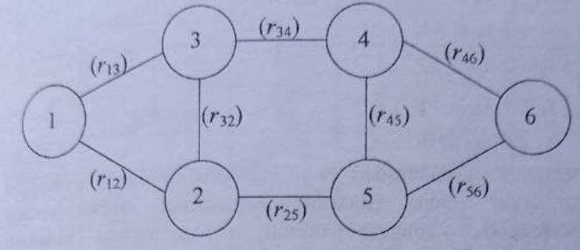

|  |  |  |  |  |  |  |  |  |
| --- | --- | --- | --- | --- | --- | --- | --- | --- |
| Вариант | r13 | r12 | r23 | r34 | r25 | r45 | r46 | r56 |
| 8 | 2 | 7 | 3 | 4 | 4 | 2 | 3 | 6 |

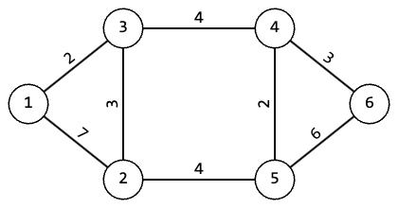

Построим матрицу *R* пропускных способностей сети:

|  |  |  |  |  |  |  |
| --- | --- | --- | --- | --- | --- | --- |
| R | 1 | 2 | 3 | 4 | 5 | 6 |
| 1 | 0 | 7 | 2 | 0 | 0 | 0 |
| 2 | 7 | 0 | 3 | 0 | 4 | 0 |
| 3 | 2 | 3 | 0 | 4 | 0 | 0 |
| 4 | 0 | 0 | 4 | 0 | 3 | 3 |
| 5 | 0 | 4 | 0 | 2 | 0 | 6 |
| 6 | 0 | 0 | 0 | 3 | 6 | 0 |

Выберем пути 1-3-4-6 и 1-2-5-6

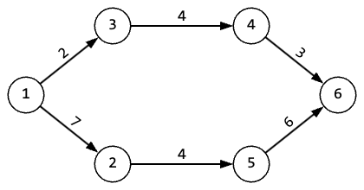

Рассчитаем минимальный поток:

I – 1 – 3 – 4 – 6 – S:

I – 1 – 2 – 5 – 6 – S:

Отобразим минимальный поток на графе:

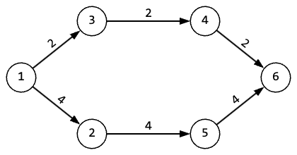

Рассчитаем мощность потока на сети (*f*):

Далее следует убедиться, является ли Х 0 потоком максимальной мощности

|  |  |  |  |  |  |  |
| --- | --- | --- | --- | --- | --- | --- |
|  | 1 | 2 | 3 | 4 | 5 | 6 |
| 1 | 0 | 4 | 2 | 0 | 0 | 0 |
| 2 | -4 | 0 | 0 | 0 | 4 | 0 |
| 3 | -2 | 0 | 0 | 2 | 0 | 0 |
| 4 | 0 | 0 | -2 | 0 | 0 | 2 |
| 5 | 0 | -4 | 0 | 0 | 0 | 4 |
| 6 | 0 | 0 | 0 | -2 | -4 | 0 |

Составим матрицу , элементы  которой позволяют судить о насыщенности ребер сети. Насыщенным ребрам будут соответствовать нули, а ненасыщенным – отличные от нуля числа.

|  |  |  |  |  |  |  |
| --- | --- | --- | --- | --- | --- | --- |
|  | 1 | 2 | 3 | 4 | 5 | 6 |
| 1 | 0 | 3 | 0 | 0 | 0 | 0 |
| 2 | 11 | 0 | 3 | 0 | 0 | 0 |
| 3 | 4 | 3 | 0 | 2 | 0 | 0 |
| 4 | 0 | 0 | 6 | 0 | 3 | 1 |
| 5 | 0 | 8 | 0 | 2 | 0 | 2 |
| 6 | 0 | 0 | 0 | 5 | 10 | 0 |

Зная матрицу , можно сформировать подмножество вершин, по которым можно попасть из *I* в *S*, двигаясь по ненасыщенным ребрам, а также, если поток не максимален, выделить полные пути из истока в сток. Тем самым увеличится мощность потока.

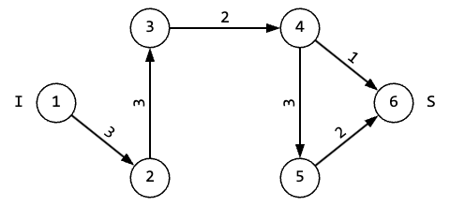

Теперь для построения нового потока и его матрицы добавляем найденное к элементам . Получим матрицу нового потока, мощность которого равна

|  |  |  |  |  |  |  |
| --- | --- | --- | --- | --- | --- | --- |
|  | 1 | 2 | 3 | 4 | 5 | 6 |
| 1 | 0 | 5 | 2 | 0 | 0 | 0 |
| 2 | -4 | 0 | 1 | 0 | 4 | 0 |
| 3 | -2 | 0 | 0 | 3 | 0 | 0 |
| 4 | 0 | 0 | -2 | 0 | 0 | 3 |
| 5 | 0 | -4 | 0 | 0 | 0 | 4 |
| 6 | 0 | 0 | 0 | -2 | -4 | 0 |

|  |  |  |  |  |  |  |
| --- | --- | --- | --- | --- | --- | --- |
|  | 1 | 2 | 3 | 4 | 5 | 6 |
| 1 | 0 | 2 | 0 | 0 | 0 | 0 |
| 2 | 11 | 0 | 2 | 0 | 0 | 0 |
| 3 | 4 | 3 | 0 | 1 | 0 | 0 |
| 4 | 0 | 0 | 6 | 0 | 3 | 0 |
| 5 | 0 | 8 | 0 | 2 | 0 | 2 |
| 6 | 0 | 0 | 0 | 5 | 10 | 0 |

Исследуем его на оптимальность, для чего составим новую матрицу насыщенности ребер и по ней вновь попытаемся найти путь по ненасыщенным ребрам от истока к стоку. Аналогичным образом строим схему вида:

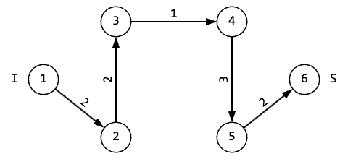

Теперь для построения нового потока и его матрицы добавляем найденное к элементам . Получим матрицу нового потока, мощность которого равна

|  |  |  |  |  |  |  |
| --- | --- | --- | --- | --- | --- | --- |
|  | 1 | 2 | 3 | 4 | 5 | 6 |
| 1 | 0 | 6 | 2 | 0 | 0 | 0 |
| 2 | -4 | 0 | 2 | 0 | 4 | 0 |
| 3 | -2 | 0 | 0 | 4 | 0 | 0 |
| 4 | 0 | 0 | -2 | 0 | 2 | 3 |
| 5 | 0 | -4 | 0 | 0 | 0 | 5 |
| 6 | 0 | 0 | 0 | -2 | -4 | 0 |

|  |  |  |  |  |  |  |
| --- | --- | --- | --- | --- | --- | --- |
|  | 1 | 2 | 3 | 4 | 5 | 6 |
| 1 | 0 | 1 | 0 | 0 | 0 | 0 |
| 2 | 11 | 0 | 1 | 0 | 0 | 0 |
| 3 | 4 | 3 | 0 | 0 | 0 | 0 |
| 4 | 0 | 0 | 6 | 0 | 2 | 0 |
| 5 | 0 | 8 | 0 | 2 | 0 | 1 |
| 6 | 0 | 0 | 0 | 5 | 10 | 0 |

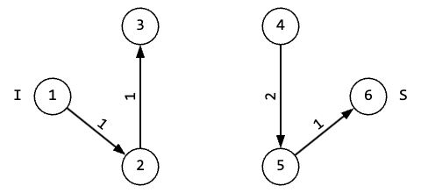



Правильность построения максимального потока можно проверить, используя теорему Форда-Фалкерсона, согласно которой на любой сети максимальная величина потока истока в сток равна минимальной пропускной способности разреза на сети, отделяющий исток от стока.

**Вывод:** в ходе лабораторной работы изучил способ решения задачи о максимальном потоке.